台灣省高級中學100學年度化學科能力競賽筆試試題(乙卷)(彰雲嘉區)
(試題共二面，第一面) 組別﹕第 組
一﹑選擇題（單選、每題3分，共計45分）
（ B ）1. 哈柏法製氨N_{2(g)}+3H_{2(g)}→2NH_{3(g)}，假設有0.11莫耳N_{2(g)}和0.3莫耳H_{2(g)}，在充分反應條件下反應，請問下列何者正確？
(A) 反應後系統中，氮氣最多 (B) 反應後系統中，氨氣的量大於氫氣量 (C) 反應前後系統中的氣體體積量不變 (D) 該反應限量試劑為氮氣
（ A ）2. NH₄Cl與Ba(OH)₂ 的反應為吸熱反應如下述：NH₄Cl+Ba(OH)₂．8H₂O→BaCl₂ +10H₂O+2NH₃ ，ΔH=585.7kcal。為使該反應快速，下列的敘述何者最適當？ (A) 加入少量蒸餾水 (B) 增填NH₄Cl 量 (C) 增填Ba(OH)₂量 (D) 增填空間使NH₃減壓
（ D ）3. 假設大氣層中O₃分佈在地表高30km處(約0℃)，若將之壓縮成一大氣壓，O₃氣層厚度約為3mm，則下列敘述何者不正確？(地球半徑6330km) (A) O₃ 的體積有1.52×10¹²m³ (B) O₃ 的體積有6.8×10¹³莫耳 (C) 假如地上一直有1×10⁹輛汽車，每車日平均排放NO為10⁻⁶莫耳，每一分子NO 會破壞10⁵個O₃，則1863年後O₃ 層不見了 (D) 以上皆不正確
（ A ）4. 比較使用肥皂與清潔劑於日常生活中，下列敘述何者正確？ (A) 肥皂易生浮垢 (B) 清潔劑易生浮垢 (C) 清潔劑有磺酸根離子與水中的Mg²⁺、Ca²⁺等離子反應 (D) 肥皂有磺酸根離子與水中的Mg²⁺、Ca²⁺等離子反應
（ D ）5. 下列的敘述何者有誤？ (A) 工廠或汽機車排放物會造成樹木枯萎、土壤酸化、河水中生物死亡 (B) 化石燃料中有硫成分可回收再利用 (C) 加裝觸媒轉化器可讓汽機車少排出有害氣體 (D) 酸雨是CO₂溶於水中造成的
（ B ）6. CuSO₄ + Fe→ FeSO₄ + Cu之反應類型與下列哪個反應的相同？ (A) CaO + CO₂→ CaCO₃ (B) 2KBr + Cl₂ → 2KCl + Br₂
(C) 2AgNO₃ + H₂S→ Ag₂S + 2HNO₃ (D) C₄H₁₀O + 6O₂ → 5H₂O + 4CO₂
（ B ）7. 下列的敘述何者有誤？ (A) 同週期元素，部分性質隨原序的增加而變 (B) 同一週期元素的金屬性質由左至右遞增
(C) 同一週期元素氧化物的水溶液酸性由左至右遞增 (D) 同族元素的活性隨原子序的增加而增加
（ B ）8. 下列原子序(11,12,14,15,17,19)的原子間，何者會生成與(12,15)者相似的鍵結鍵？ (A) (15,17) (B) (17,19) (C) (14,15)
(D) (12,11)
（ D ）9. 下列有關過渡元素的性質何者有誤？ (A) 化合物大多有顏色 (B) 易形成錯化合物 (C) 多數具有多氧化態 (D) d軌域上的電子都會生成離子鍵
（ C ）10. 有關氧化數的規則，下列敘述有誤？ (A) 單獨存在的元素，其原子的氧化數為0 (B) 單原子離子的氧化數等於該離子的電荷數 (C) 大多數化合物中氫原子的氧化數為-1，氧的為 +2 (D) 化合物中各原子的氧化數和等於0，多原子離子的成分原子氧化數和等於該離子的所帶的電荷
（ C ）11. 下列敘述，何者適宜？ (A) 用正己烷當溶劑，不慎著火時，應立即沖水滅火 (B) 為防止白磷與氧氣作用，常將白磷保存在石油中 (C) 置氫氧化鈉於密閉的容器中保存，乃為防止其潮解和二氧化碳的吸收 (D) 溫度計打破流出的汞，宜灑上鹽酸使成氯化汞，再棄之
（ D ）12. 電解碘化鉀水溶液時，下列何者正確？ (A) 有O₂在陽極發生 (B) 有I₂在陰極發生 (C) 有H⁺在陽極發生 (D) 水溶液呈鹼性
（ D ）13. 硬酯酸、甘油、和氫氧化鉀用於製造冷霜，與之有關的敘述，下列何者不正確？ (A) 製造冷霜的原理是一種皂化反應
(B) 冷霜是硬酯酸鉀 (C) 製皂肥皂時，肥皂即是脂肪酸鈉 (D) 甘油在此是多餘無用的物質
（ B ）14. 塑膠袋有V 升容積，充氣前重a克，充氫氣後重b克；同溫壓下換充某氣體後重c克，若空氣密度為d克/升，則某氣體的分子量為 (A) 2×(b-a-Vd)/(c-a-Vd) (B) 2×(c-a+Vd)/(b-a+Vd) (C) 3×(c-a+Vd)/(b-a-Vd) (D) 2×(b-a+Vd) / (c-a+Vd)
（ D ）15. BaCrO_{4(S)}溶於水中達最大量並過濾掉沉澱物後，濾液再蒸發掉小量的水。下列敘述何者正確？ (A) 可使[Ba²⁺]增加
(B) 可使[CrO₄²⁻]增加 (C) 可使溶解度減少 (D) 可使溶度積不變

二、簡答題與計算：（配分見各題，共55分）
一、如下圖示意，假設完全燃燒情況下0.1156 g樣本(分子量31.06 g/mol)經燃燒後得CO₂ 0.1638 g、H₂O 0.1676 g。試求該樣本最可能的化學實驗式(3分)？ 分子式(3分)？ 結構式(3分)？ 可能的官能基(3分)？ (原子量 C、H、O、N、S、Cl分別為12.01、1.008、16.00、14.01、32.07、35.45)
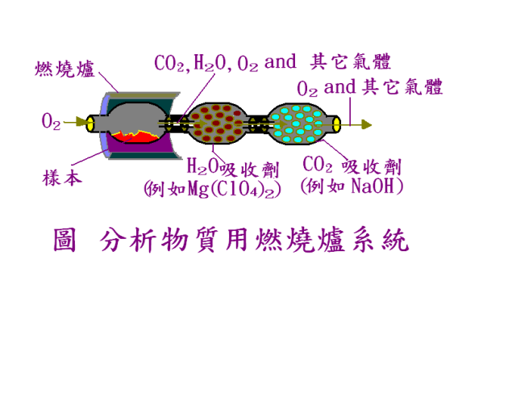
答案：
(0.1638×12.01/44.01)/0.1156]×100%=38.67%.... for C
[ (0.1676×2.016/18.02)/0.1156]× 100%=16.22%.... for H
100%-38.67%-16.22%=45.11% for unknown element
(38.67/12.01):(16.22/1.008):(45.11/x (x: atomic mass of unknown element)
=3.220:16.09: x’
=1:5: x”
(CH₅X_{X”})_{n}=(12.01+1.008×5+y)_{n}
=(17.05+y)_{n} =(31.06) 所以n=1, y為N 的原子量14.01最適題意。
因此，分子式=化學實驗式= CH₅N CH₃--NH₂官能基----NH₂

(試題共二面，第二面) 組別﹕第 組
二、如下圖A-B-C-D曲線乃該平衡系受操弄因素影響所測得。試說明下列諸區間所屬的操弄因素為何？跟隨可見的現象為何？

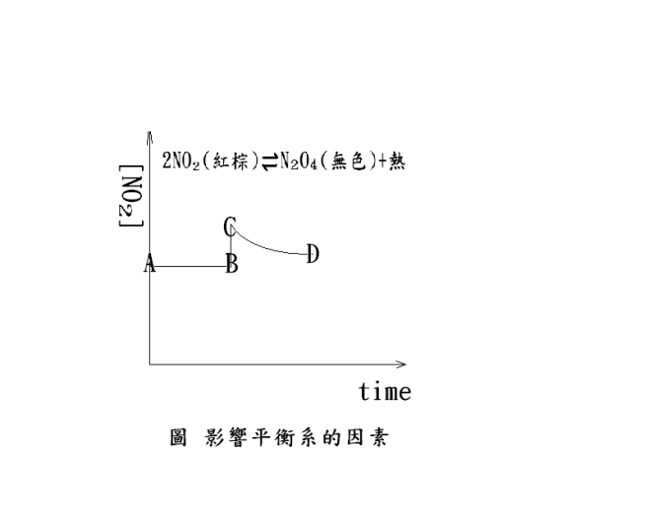
答案:
(a)A-B(4分)
狀態如初而歷時一段，顏色濃淡不變。
(b)B-C(4分)
系統突然被加壓，紅色變濃。[定容下外加入NO₂也給分]
(c)C-D(4分)
系統求平衡而隨時間向右移動，紅色又變淡。

三、右列諸氣體各適用下圖中何種裝置來收集(12分)？O₂、Cl₂、N₂、CO₂、NH₃、H₂S、SO₂、HCl、NO₂、C₂H₄、CO、NO
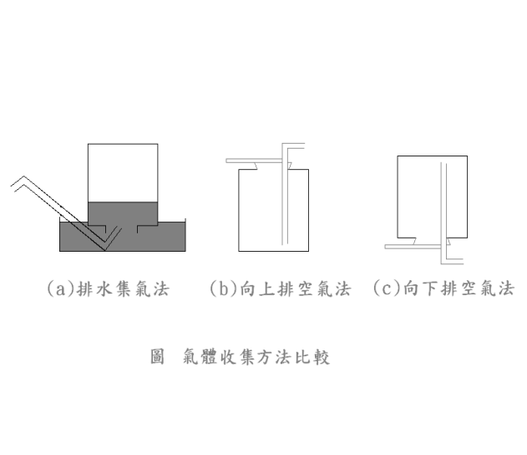
答案：
(a)者：O₂ 、N₂、C₂H₄ 、CO、NO (難溶於水)
(b)者：Cl₂、CO₂、H₂S、SO₂、HCl、NO₂ (分子量大於 28.8、易溶於水)
(c)者：NH₃(分子量小於 28.8、易溶於水)

四、試解釋下圖實驗曲線(H₂SO₄與Ba(OH)_{2(aq)}反應)是如何會發生的(5分)？

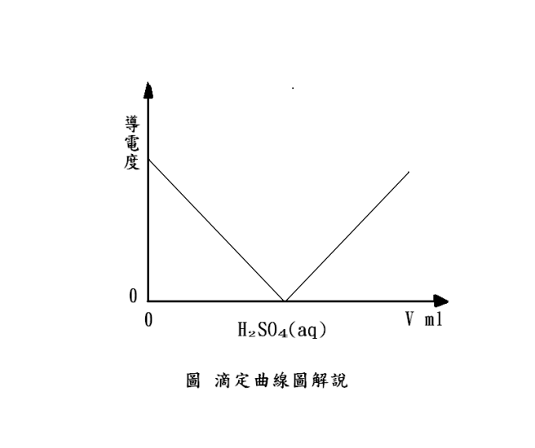
答案：逐滴加H₂SO_{4( aq)}入Ba(OH)_{2(aq)}內到完全沉澱後再繼續滴入的情形。

五、碘酸鉀溶液與亞硫酸氫鈉溶液(內有微量的硫酸和澱粉)在水中混合反應達深藍色出現之實驗數據如下表所列，試寫出該化學反應平衡方程式(6分)並推算其反應速率r分別與[碘酸鉀溶液]、[亞硫酸氫鈉溶液]的關係？(8分)
實驗次 | 碘酸鉀溶液(mL) | 亞硫酸氫鈉溶液(mL) | 水(mL) | 時間(秒)
1 | 1.0 | 2.0 | 3.0 | 100
2 | 2.0 | 2.0 | 2.0 | 25
3 | 3.0 | 2.0 | 1.0 | 11
4 | 3.0 | 1.0 | 2.0 | 6
答案：
R α 1/ [亞硫酸氫鈉溶液] rα[碘酸鉀溶液]²
(1) IO₃⁻_{(aq)} + 3HSO₃⁻_{(aq)} → I⁻_{(aq)} +3SO₄²⁻_{(aq)} +3H⁺_{(aq)}
(2) IO₃⁻_{(aq)} + 5I⁻_{(aq)} + 6H⁺_{(aq)} → 3I₂ +3H₂O_{(l)}
(3) I₂ + HSO₃⁻_{(aq)} + H₂O_{(l)} →2 I⁻_{(aq)} +SO₄²⁻_{(aq)} +3H⁺_{(aq)}
(4) I_{2(aq)} + 澱粉 → 深藍色錯合物

